附件3

河南省高校科技创新团队支持计划
总 结 报 告
（资助期限： 年 月至 年 月）

计 划 编 号：
团队带头人：
所 属 领 域：
通 讯 地 址：
所 在 学 校：
编 写 日 期：

河南省教育厅制
二〇一七年

编 写 说 明

一、编写要严肃认真、实事求是、内容翔实、文字精炼。
二、总结简表必须逐项认真填写，没有的填“无”。
三、填报的各项工作成绩或数据，必须是在本计划资助期间所取得的成果。
四、“专业技术职务”指受聘的专业技术工作岗位，如教授、副教授、研究员、副研究员等。
五、代表性论著需附复印件一份，不超过10篇、部。
六、各种项目、成果、奖励和申请、授权专利等，均需附相关立项证明或证书复印件。
七、页面用A4纸，于左侧加软封面装订成册（请不要用塑料封面或塑料文件夹）。

一、总结简表
团队名称 |  |  |  |  |  |  |  |  |  |  |  |  |  |  |  |  |  |  |  | 计划编号
研究方向 |  |  |  |  |  |  |  |  |  |  |  |  |  |  |  |  |  |  |  | 所属领域
团队带头人情况
姓名 |  |  |  | 性别 |  |  |  |  |  |  |  |  | 民族 |  |  |  |  |  |  | 出生年月
最终学位及授予国家或地区、
学校、时间、专业
专业技术职务 |  |  |  | 行政  职务 |  |  |  |  |  |  |  |  | 手机 |  |  |  |  |  |  | 电子邮箱
所在工作单位
（院、系、所、实验室、中心）
创新团队科研工作情况
研究  经费 | 总 额 |  |  |  |  |  |  | 万元 |  |  |  |  |  | 研究  期限 |  |  |  |  | 计划  完成年月
研究  经费 | 实际支出金额 |  |  |  |  |  |  | 万元 |  |  |  |  |  |  |  |  |  |  | 实际  完成年月
学术  交流 | 大会特邀报告（篇） |  |  |  |  |  |  | 组织学术会议（次） |  |  |  |  |  |  |  |  |  |  | 参加学术会议（次）
学术  交流 | 国 际 |  |  |  |  |  |  | 国 际 |  |  |  |  |  | 收录论文 |  |  | 篇 |  | 国 际 |  |  |  |  |  | 提交  论文 |  | 篇
学术  交流 | 国 内 |  |  |  |  |  |  | 国 内 |  |  |  |  |  |  |  |  |  |  | 国 内 |  |  |  |  |  |  |  | 篇
发表  论著 | 期刊发表（篇） |  |  |  |  |  |  | 论文集（篇） |  |  |  |  |  | 专著出版（册） |  |  |  |  |  |  |  |  |  |  | 编写教材（册）
发表  论著 | 国 际 |  |  |  |  |  |  | 国 际 |  |  |  |  |  | 单 著 |  |  |  |  |  |  |  |  |  |  | 主 编
发表  论著 | 国 内 |  |  |  |  |  |  | 国 内 |  |  |  |  |  | 合 著 |  |  |  |  |  |  |  |  |  |  | 参 编
知识  产权 | 申请专利 |  |  |  |  |  |  |  |  |  | 授权专利 |  |  |  |  |  |  |  |  |  | 省级鉴定（项） |  |  |  | 审定新品种  （项）
知识  产权 | 国际 （项） |  |  |  | 国内 （项） |  |  |  |  |  | 国际 （项） |  |  |  |  | 国内 （项）
新获  科研  项目 | 合计 |  |  |  |  |  | 国家级 |  |  |  |  |  |  |  | 省部级 |  |  |  |  |  |  |  | 横向
新获  科研  项目 | （项） |  | （万元） |  |  |  | （项） |  |  | （万元） |  |  |  |  | （项） |  |  | （万元） |  |  |  |  | （项） |  |  | （万元）
入选  人才  计划 | 入选者姓名 |  |  |  |  |  | 入选者编号 |  |  |  |  |  |  |  | 人才计划名称及入选时间
科研  或学术奖励  （等级、项） | 国 家 级 |  |  |  |  |  |  |  |  |  |  |  |  |  | 省 部 级（二等以上或相当）
科研  或学术奖励  （等级、项） | 国 际 (学 术) |  |  |  |  |  |  |  |  |  |  |  |  |  | 其 它
成果  推广 | 成果已推广 |  |  |  |  |  |  |  |  |  |  |  |  |  | 成果未推广（请附原因）
成果  推广 | 经济效益 （万元）
人才培养(人) | 博士后 |  |  |  |  | 博士（已获学位） |  |  |  |  |  |  |  |  | 硕士（已获学位） |  |  |  |  |  |  |  | 学士（已获学位）
二、研究方向及主要研究内容
主要包括计划研发内容、技术路线、项目执行情况（目标任务完成情况）、培养团队和人才情况（入选省部级团队计划、已获博士、硕士学位人员情况）等。
三、主要研究成果
主要说明团队合作解决的关键技术和主要创新点以及科学意义，取得成果、获得奖励情况，国内外评价、主要学术刊物收录和引用的情况，技术成果应用、经济和社会效益等情况。
四、 经费决算和经费使用情况
五、 其他需要说明的问题及建议
六、 所在高等学校审查意见
对创新团队在资助期内取得的科研成果、学术水平、创新能力和未来发展前景的评价。
七、 相关附件材料
（1）最具创新性的论文论著复印件；
（2）论文、专著被评价材料的复印件；
（3）专利授权证书或专利受理证书的复印件；
（4）科研项目立项和结项证明的复印件；
（5）科研或学术性奖励证书的复印件；
（6）其他。

附件4

河南省高校科技创新团队支持计划经费决算表

团队编号： 团队带头人： 单位：万元
经费  总额 |  | 其中 | 省拨  经费 |  |  | 配套  经费 |  | 其他
支 出 科 目 |  |  |  |  | 金 额（万元） |  | 说 明
1. 科研业务费
 |  | 合计
2. 试验材料费
 |  | 合计
3. 协作费
 |  | 合计
4. 国际合作费
 |  | 合计
5.其他
 |  | 合计
总 计
结余经费
科研负责人： 财务负责人： 审计负责人：
（公章） （公章） （公章）
年 月 日 年 月 日 年 月 日
附件5

河南省高校科技创新人才支持计划入选者
总 结 报 告
（资助期限： 年 月至 年 月）

计 划 编 号：
姓 名：
所 属 领 域：
所 在 学 校：
通 讯 地 址：
编 写 日 期：

河南省教育厅制
二〇一七年

编 写 说 明

一、编写要严肃认真、实事求是、内容翔实、文字精炼。
二、实施简表必须逐项认真填写，没有的填“无”。
三、填报的各项工作成绩或数据，必须是在本计划资助期间所取得的成果。
四、“专业技术职务”指受聘的专业技术工作岗位，如教授、副教授、研究员、副研究员等。
五、代表性论著需附复印件一份，不超过5篇、部。
六、各种项目、成果、奖励和申请、授权专利等，均需附相关立项证明或证书复印件。
七、页面用A4纸，于左侧加软封面装订成册（请不要用塑料封面或塑料文件夹）。

一、总结简表
入  选  者 | 姓名 |  |  |  |  |  |  |  | 性别 |  |  |  |  |  | 民族 |  |  |  |  |  |  |  |  |  |  | 出生年月
入  选  者 | 最终学位及授予学校 |  |  |  |  |  |  |  |  |  |  |  |  |  | 研究领域 |  |  |  |  |  |  |  |  |  |  | 研究  方向
入  选  者 | 专业技术  职务 |  |  |  |  |  |  |  |  |  |  |  |  |  | 行政职务 |  |  |  |  |  |  |  |  |  |  | 电子邮箱
入  选  者 | 所在工作单位  （院、系、所、实验室、中心） |  |  |  |  |  |  |  |  |  |  |  |  |  |  |  |  |  |  |  |  |  |  |  |  | 手机
研究  经费 |  | 总 额 |  |  |  |  |  |  |  |  | 万元 |  |  |  |  | 研究  期限 |  |  |  |  |  |  | 计划  完成年月
 |  | 实际支出金额 |  |  |  |  |  |  |  |  | 万元 |  |  |  |  |  |  |  |  |  |  |  | 实际  完成年月
学术  交流 |  | 大会特邀报告 （篇） |  |  |  |  |  |  |  |  | 参加学术会议（次） |  |  |  |  |  |  |  |  |  |  |  | 邀请讲学（次） |  |  |  |  |  | 被邀讲学  （次）
 |  | 国 际 |  |  |  |  |  |  |  |  | 国 际 |  |  |  |  | 提交  论文 |  |  |  |  | 篇 |  | 国际 |  |  |  |  |  |  | 国际
 |  | 国 内 |  |  |  |  |  |  |  |  | 国 内 |  |  |  |  |  |  |  |  |  |  |  | 国内 |  |  |  |  |  |  | 国内
发表  论著 |  | 发表论文（篇） |  |  |  |  |  |  |  |  | 被三大检索  收录论文(篇次) |  |  |  |  | 专著出版（册） |  |  |  |  |  |  |  |  |  |  |  |  |  | 编写教材（册）
 |  | 国 际 |  |  |  |  |  |  |  |  |  |  |  |  |  | 单 著 |  |  |  |  |  |  |  |  |  |  |  |  |  | 主 编
 |  | 国 内 |  |  |  |  |  |  |  |  |  |  |  |  |  | 合 著 |  |  |  |  |  |  |  |  |  |  |  |  |  | 参 编
知识  产权 |  | 申请专利 |  |  |  |  |  |  |  |  |  |  | 授权专利 |  |  |  |  |  |  |  |  |  |  |  | 省级鉴定（项） |  |  |  |  | 审定  新品种（项）
 |  | 国际 （项） |  |  |  |  | 国内（项） |  |  |  |  |  | 国际 （项） |  |  |  |  |  | 国内（项）
新获  科研  项目 |  | 合计 |  |  |  |  |  |  |  | 国家级 |  |  |  |  |  |  | 省部级 |  |  |  |  |  |  |  |  |  |  | 横向
 |  | （项） |  |  | （万元） |  |  |  |  | （项） |  |  | （万元） |  |  |  | （项） |  |  |  |  | （万元） |  |  |  |  |  | （项） |  |  |  | （万元）
入选  人才  计划 |  | 计划编号 |  |  |  |  |  |  |  | 人才计划名称及入选时间
科研  或学术奖励  （等级、项） |  | 国 家 级 |  |  |  |  |  |  |  |  |  |  |  |  |  |  | 省 部 级（二等以上或相当）
 |  | 国 际 (学 术) |  |  |  |  |  |  |  |  |  |  |  |  |  |  | 其 它
成果  推广 |  | 成果已推广 |  |  |  |  |  |  |  |  |  |  |  |  |  |  | 成果未推广（请附原因）
 |  | 经济效益 （万元）
人才培养(人) |  | 博士后 |  |  |  |  |  | 博士（已获学位） |  |  |  |  |  |  |  |  | 硕士（已获学位） |  |  |  |  |  |  |  |  |  |  | 学士（已获学位）
二、研究方向及主要研究内容
主要包括计划研发内容、技术路线、项目执行情况（目标任务完成情况）、培养和引进人才情况（已获博士、硕士学位人员情况）等。
三、主要研究成果
主要说明解决的关键技术和主要创新点，取得成果、发表论文、专著及专利情况，获得奖励情况，国内外评价、主要学术刊物收录和引用的情况，技术成果应用、经济和社会效益等情况。
四、 经费决算和经费使用情况
五、 其他需要说明的问题及建议
六、 所在高等学校审查意见
对创新人才在资助期内取得的科研成果、学术水平、创新能力和未来发展前景的评价。
七、相关附件材料
（1）最具创新性的论文论著复印件；
（2）论文、专著被评价材料的复印件；
（3）专利授权证书或专利受理证书的复印件；
（4）科研项目立项和结项证明的复印件；
（5）科研或学术性奖励证书的复印件；
（6）其他。

附件6

河南省高校科技创新人才支持计划经费决算表
负责人： 计划编号： 单位：万元
经费  总额 |  | 其中 | 省拨  经费 |  |  | 配套  经费 |  | 其他
支 出 科 目 |  |  |  | 金 额（万元） |  |  | 说 明
1. 科研业务费
 |  | 合计
2. 试验材料费
 |  | 合计
3. 协作费
 |  | 合计
4. 国际合作费
 |  | 合计
5.其他
 |  | 合计
总 计
结余经费
科研负责人： 财务负责人： 审计负责人：
（公章） （公章） （公章）
年 月 日 年 月 日 年 月 日
附件7

河南省高校科技管理云服务平台
高校科技创新团队和人才支持计划结项流程
2017年9月19日

温馨提示：
1.建议使用IE8.0以上版本浏览器或者谷歌浏览器；
2.请老师确认自己的项目无需变更，一旦申请结项后，从业务流程中将不允许老师再次申请变更，如需变更，请您在申请变更结束后再申请结项；
3.创新人才和创新团队结项流程操作一致。

结项步骤：
步骤一：请老师们登录系统，依次点击【省厅科研】->【省厅立项】，在列表中找到【申请结项】，点击申请结项，填写信息后暂存。（暂存后在左侧列表【省厅结项】中就可以看到上传结项报告及经费决算等按钮。）

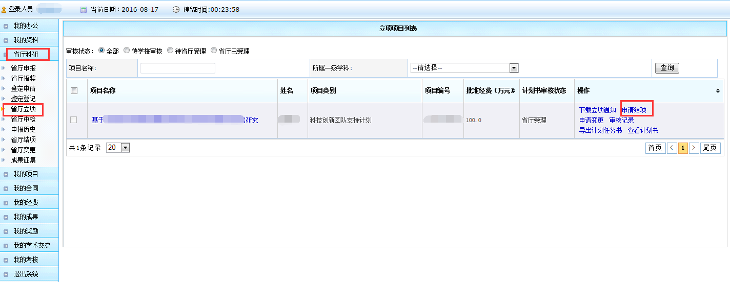

步骤二：在第一步暂存后，在省厅结项中会出现该项目信息，老师可在此页面编辑结项申请、上传经费决算（pdf格式）、上传结项报告（pdf格式）、上传结项汇报PPT（office 2010兼容格式）。四项处理结束后，系统会出现提交按钮。
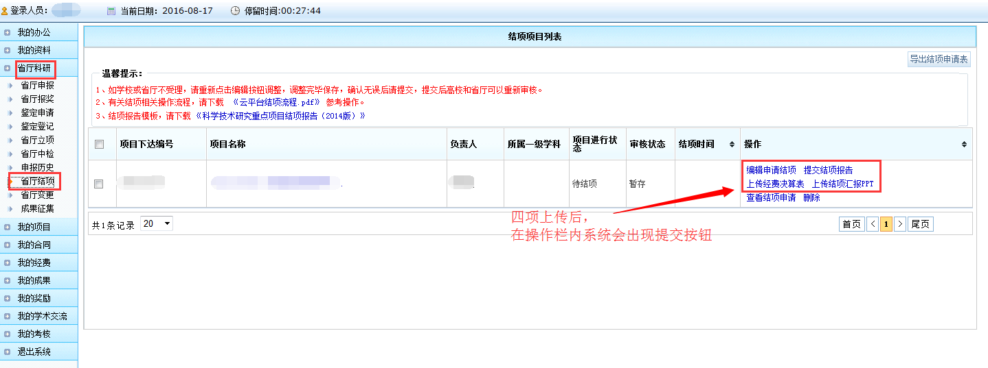
步骤三：提交结项后，由科研处审核，科研处审核通过的由省厅审核。
步骤四：全部审核通过后，老师可以下载打印结项通知书。

问题解答：
（1）项目结项审核流程？
个人提交后→学校管理员审核（审核通过）->省厅管理员审核（省厅通过），审
核通过后可以打印结项证书。
（2）可以越级审核么？
需学校审核通过后省厅方可以审核，请先确认学校审核通过。
（3）学校审核不通过或者省厅审核不通过后怎么处理？
学校或者省厅审核不通过，科研人员可以点击【省厅科研】->【省厅结项】，找到项目结项信息，点击结项列表中的【编辑】按钮，重新调整结项信息后保存。保存后请提交，提交后则此条数据重新走结项审核流程。【必须点击编辑，确认结项信息无误后，保存并提交后学校管理员才可以重新审核】
（4）我已经申请结项了，发现有信息需要变更怎么办？
因项目流程不可逆，请保存好结项填写内容并电话联系400-800-1636，请技术员协助清除结项信息。

